30.07.2025 259-01-01-03-144

Руководствуясь Федеральными законами от 10 декабря 1995 года N 196- ФЗ "О безопасности дорожного движения", от 8 ноября 2007 года N 257-ФЗ "Об автомобильных дорогах и о дорожной деятельности в Российской Федерации и о внесении изменений в отдельные законодательные акты Российской Федерации", Уставом Уинского муниципального округа Пермского края, в связи с проведением 09 августа 2025 года фестиваля мёда «Медовый Спас» в селе Уинское.
- Временно ограничить движение автомобильного транспорта:
- с 09 августа по 10 августа 2025 года с 09.00 до 02.00 час местного времени на территории Уинского муниципального округа, в с. Уинское по улицам Коммунистическая (от пересечения улиц Пролетарская и Коммунистическая, Октябрьская (от здания администрации Уинского МО), Ленина (от пересечения улиц Свободы и Ленина) ведущим на Центральную площадь к главной сцене;
- 09 августа 2025 года с 10.00 до 17.00 часов по улице Советская – от дома № 8 до знака «Колесо истории»;
- с 09 августа по 10 августа 2025 года с 17.00 до 02.00 час. по улице Советская от памятного знака «Колесо истории».
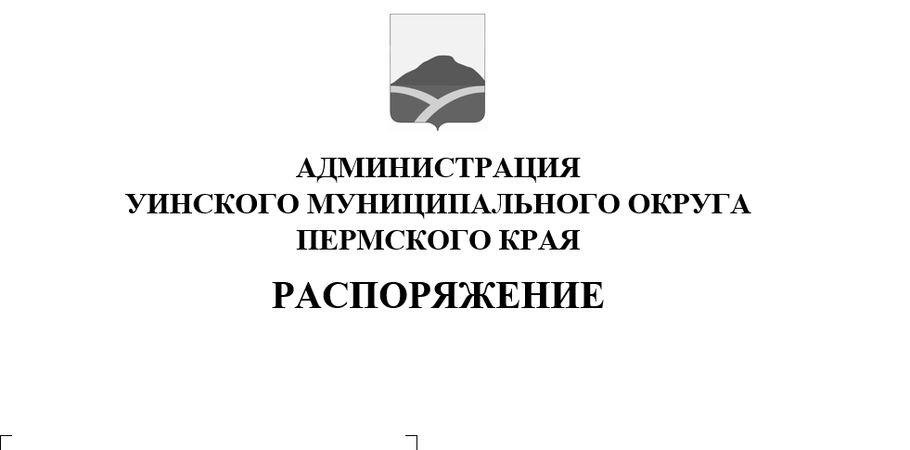
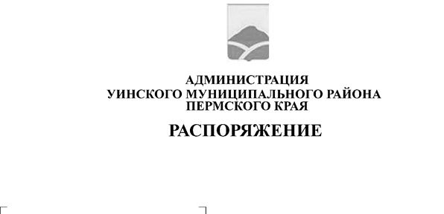
- МКУ «Центр обслуживания учреждений» обеспечить временную установку ограждающих конструкций на период проведения фестиваля мёда «Медовый Спас», в соответствии с п.1 настоящего распоряжения.
О введении временного ограничения движения автомобильного транспорта в связи с проведением массовых праздничных мероприятий

- Рекомендовать ОГИБДД Отделение МВД России по Уинскому муниципальному округу в указанный период обеспечить прекращение движения транспортных средств.
- Настоящее распоряжение вступает в силу с даты подписания и подлежит размещению в сетевом издании - официальном сайте администрации Уинского муниципального округа Пермского края (http://uinsk.ru).
- Контроль за исполнением распоряжения возложить на заместителя главы администрации Уинского муниципального округа Пермского края Матынову Ю.А.

Глава муниципального округа -
глава администрации Уинского
муниципального округа А.Н.Зелёнкин

